**Міністерство освіти і науки України**

**Національний університет харчових технологій**

Кафедра інформаційних технологій, штучного інтелекту та кібербезпеки

**ЛАБОРАТОРНА РОБОТА № 5**

з дисципліни «Технології розробки та інтеграції WEB-орієнтованих систем»

на тему: «Рефакторинг WEB-додатків в додаток Next.js»

Виконав: Студент I курсу  
групи КН-1-3М

Кучерявий М. В.

Перевірив:_________________

**Київ — 2025**

**Мета роботи**

Набуття навичок з створення WEB-додатка з використанням фреймворка для серверного рендерингу WEB-додатків Next.js.

**Хід виконання роботи**

Створимо додаток на NextJS. В якості сторінок візьмемо попередні проекти React. Створимо наступну структуру:

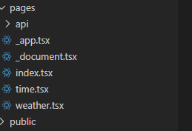

Тобто додатко буде мати 3 сторінки головну, погоду та час.



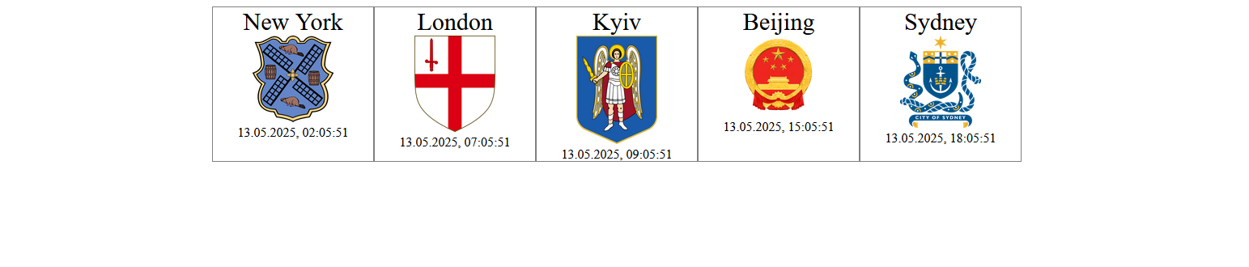

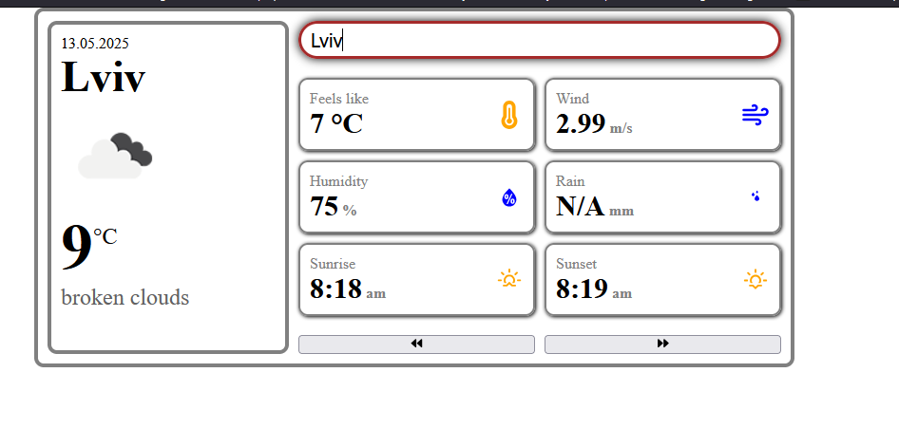**Відповіді на контрольні питання**

1. Що таке Next.js?

Це фремворк який дозволяє генерувати React додатки на стороні клієнта

2. Як реалізується маршрутизація у Next.js?

За допомогою організації файлів з сторінками в теці pages

3. Дайте характеристику маршрутам API.

NextJS дозволяє створити HTTP сервер за допомогою маршуту api. Виражається в функціях подібних до контроллерів express

4. В чому особливість динамічних URL-адрес?

Один маршрут проте його частина може змінюватись і перенапрявляти в різні ендпоінти

5. Що таке глобальні стилі Next.js?

Це стилі, що описуються в global.css

6. Дайте характеристику вбудованим компонентам Next.js.

Link – дозволяє перейти за іншим маршрутом.

Image дозаоляє оптимізувати процес завантаження зображень

Head дозволяє створити стандартний хед сторінок

7. Що таке SSR?

Рендеринг сторінки на стороні сервера

8. В чому особливість ISR?

Це механізм, який дозволяє поєднувати переваги **статичної генерації (SSG)** та **серверного оновлення контенту** без повної перегенерації сайту.

9. Дайте характеристику генерації статичного сайту.

Для кожного ендпоінта створюється окремий html,